

Dossier technique
Eurobot 2008

APBTeam
Equipe 124



http://apbteam.org/ - team@apbteam.org

 |  |  | 

Table des matières
I - Questionnaire 3
II - Descriptif du projet 4
1 - Description génerale 4
1.a - Stratégie 4
1.b - Réalisation fonctionnelle 4
1.c - Dimensions 4
2 - Description technique 5
2.a - Déplacement du robot 5
2.b - Source d'énergie 5
2.c - Gestion des balles 6
2.d - Stockage des balles 7
2.e - Stratégie 7
2.f - Évitement du robot adverse 7
2.g - Capteurs 7
2.h - Laser 7
2.i - Positionnement 7
2.j - IA 7

Questionnaire

Nom de l’équipe :APBTeam | N° de pré-inscription : 124

- Autorisez-vous la diffusion de ce projet, avant la compétition, à des partenaires du concours? Oui Non
L’équipe
- Y'a-t-il eu des changements dans la constitution de l'équipe ? (départs, arrivées…)
Oui, nous avons acceuilli un nouveau membre dans l'équipe.
Le planning
- Mentionnez dans le tableau ci-dessous l’avancement du projet à ce jour.
 |  | Avancement |  |  |  |  |  | Date prévisionnelle de fin | Commentaire
 |  | 10% | 25% | 50% | 75% | 90% | 100%
Mécanique | Conception |  |  |  |  |  | X | /
Mécanique | Réalisation | X |  |  |  |  |  | 06/04/08
Mécanique | Tests unitaires | X |  |  |  |  |  | 13/04/08
Electronique | Conception |  |  |  |  | X |  | 02/03/08
Electronique | Réalisation |  |  |  | X |  |  | 23/03/08 | Il reste le soft des cartes à finir.
Electronique | Tests unitaires |  | X |  |  |  |  | 30/03/08
Informatique | Conception |  |  | X |  |  |  | 16/03/08
Informatique | Réalisation |  |  | X |  |  |  | 06/04/08
Informatique | Tests unitaires |  | X |  |  |  |  | 13/04/08
Intégration |  | X |  |  |  |  |  | 20/04/08
Tests finaux |  | X |  |  |  |  |  | 20/04/08

- Date à laquelle votre robot se déplacera (indiquez s’il se déplace déjà !) : 01/04/08
- Date à laquelle le robot sera homologable (indiquez s’il l’est déjà !) :13/04/08
- Avez-vous prévu de faire des matchs d'entraînement avant la coupe (démos, pré-coupes, coupes étrangères) ? Oui, nous serons présents à une pré-coupe.
Le Budget
- Budget prévisionnel du projet (hors déplacements): 2000 euros
- Budget prévisionnel pour le voyage à la Ferté : 400 euros
- Partenaires : Elsys (financement), Vicatronic (roues codeuses), Motorola (prêt de matériel)
- Matériel à disposition, fourni par la structure ou personnel : Aucun

Descriptif du projet

Description génerale

Stratégie
Notre stratégie consiste à aller chercher 2 balles de notre couleur dans le distributeur vertical, puis ensuite aller chercher 3 balles blanches dans le distributeur vertical de notre côté. Ensuite, il suffit d'aller déposer ces 5 balles dans la goulotte en faisant des motifs (une blanche, une de couleur...).
On peut ensuite effectuer un deuxième passage en recommençant la même chose mais en prenant ce coup-ci 3 balles de sa couleur et 2 blanches.
Nous ne ramasserons pas les balles sur la table, ce qui compliquerai la mécanique démensurément par rapport à nos ressources.

Réalisation fonctionnelle
Pour la réalisation de notre stratégie, nous avons trois étapes :
- Récupérer les balles : une ouverture verticale dans le robot lui permet de se caler sur le distributeur. Ensuite, un bras mécanique rotatif (cf schéma) va pousser la balle, la faire sortir du distributeur et venir la stocker dans le robot.
- Trier les balles pour la réalisation des motifs :À l'arrière, un système à servo-moteurs associé à des trappes fait le tri afin de placer les balles directement dans la position d'éjection sur une ligne de 5 balles.
- Libérer les balles : L'éjection se fait par ouvertures de portes coulissantes à l'arrière du robot.

Dimensions
Périmètre | 1139mm
hauteur | 340mm
largeur | 400mm
longueur | 250mm

Voici deux plans du robot permettant de décrire son fonctionnement simplifié :
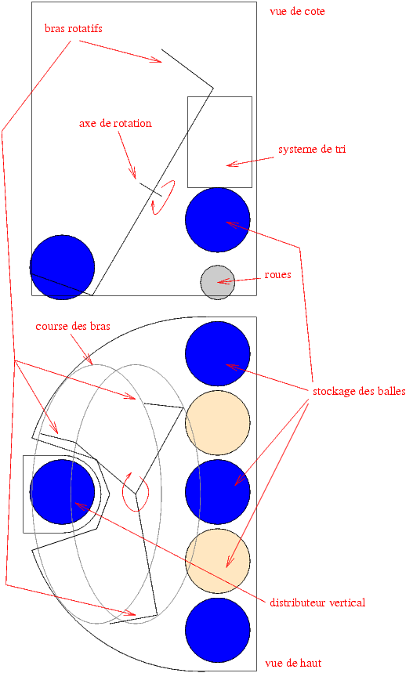

Description technique

Déplacement du robot
- Moteurs : Maxon AMAX32GHP PLG42S, courant continu, réducteur de 16. Environ 30W nominaux . Environ 1 m/s max.
- Asservissement PID par micro-contrôleur.

Source d'énergie
- Deux batterie au plomb 12V. Une pour les moteurs, une pour les cartes électroniques.
- Carte de conversion d'énergie pour produire un 5V propre (élec) et un 5V « sale » (servos).
- Autonomie : au moins 30min en fonctionnement à puissance maxi (tous actionneurs au maxi, cartes au maxi), 2h en fonctionnement typique.
- 1 jeu de batterie supplémentaire chargé en permanence.
- Recharge possible sur "Nestor" (chargeur secteur) en même temps que l'utilisation du robot. Temps de charge complet : 3h
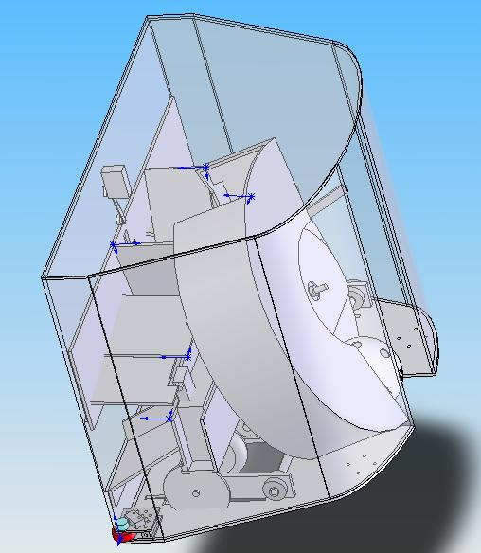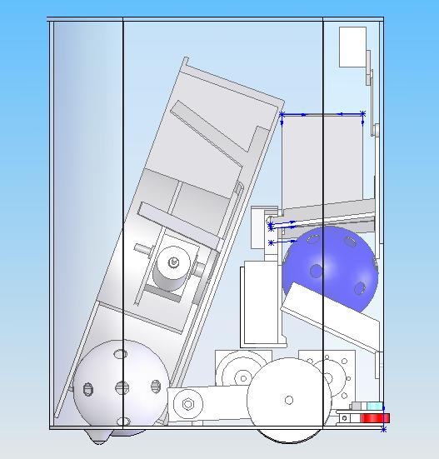
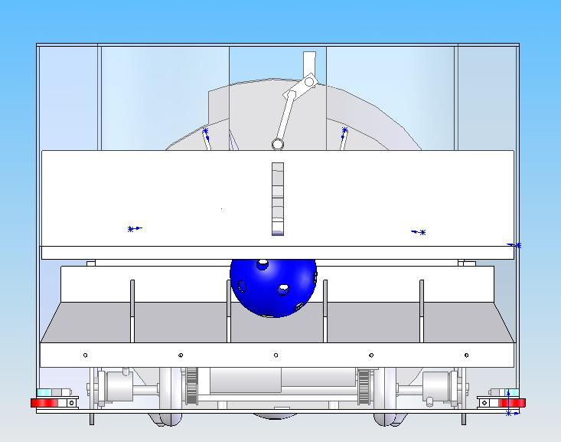

Gestion des balles
- Localisation des balles par localisation des distributeurs. Mémoires et barrières infrarouges. Pas de repérage des balles sur la table.
- Préhensions des balles par système de bras rotatif (cf schémas plus hauts).
- Dépose de 5 balles simultanément dans le conteneur standard par ouverture de la trappe arrière du robot. Pas de dépose dans le conteneur réfrigéré.

Stockage des balles
- 5 balles sont stockées déjà triées pour l'éjection dans des compartiments à l'arrière du robot.
- Après la saisie de la 5eme balle, une limitation logicielle empêche de prendre des balles supplémentaires. Le bras est alors positionné pour empécher des balles supplémentaire de rentrer.

Stratégie
Cf la stratégie dans la description générale.

Évitement du robot adverse
Capteurs infra-rouges SHARPS. Quand un obstacle est détecté, le robot s'arrête, attend un peu, puis si l'obstacle est toujours présent, il se décale sur le coté et réessaye.

Capteurs
- Période 4.44 ms pour tous les capteurs.
- SHARPS : capteur de distance infrarouge à sortie analogique. Nous l'utilisons avec un seuil étalonné à partir duquel on considère qu'il y a un obstacle devant ou derrière le robot. Précision voulue : 5 à 10 cm.
- Contacts : utilisés pour reculer près de la goulotte. Précision : tout ou rien.
- Couleur : TCS230 à sortie en fréquence variable en fonction de l'intensité de chaque composante. Déjà utilisé en 2006 pour la couleur des trous de la table.

Laser
Aucune utilisation de lasers.

Positionnement
Utilisation d'odométrie. Le robot intègre ses déplacement mesurés par des codeurs en roues libres. En bonus, recalage sur les bords de tables.

IA
- microcontrôleur AVR, programmation en C.
- L'intelligence est pilotée par un automate à états. Chaque état correspond à un comportement simple, par exemple chercher la goulotte, mais ne décrit pas exactement la trajectoire du robot. Le robot calcule à chaque instant la meilleure trajectoire pour atteindre son objectif en incluant un éventuel obstacle capté par les capteurs infra rouge.

